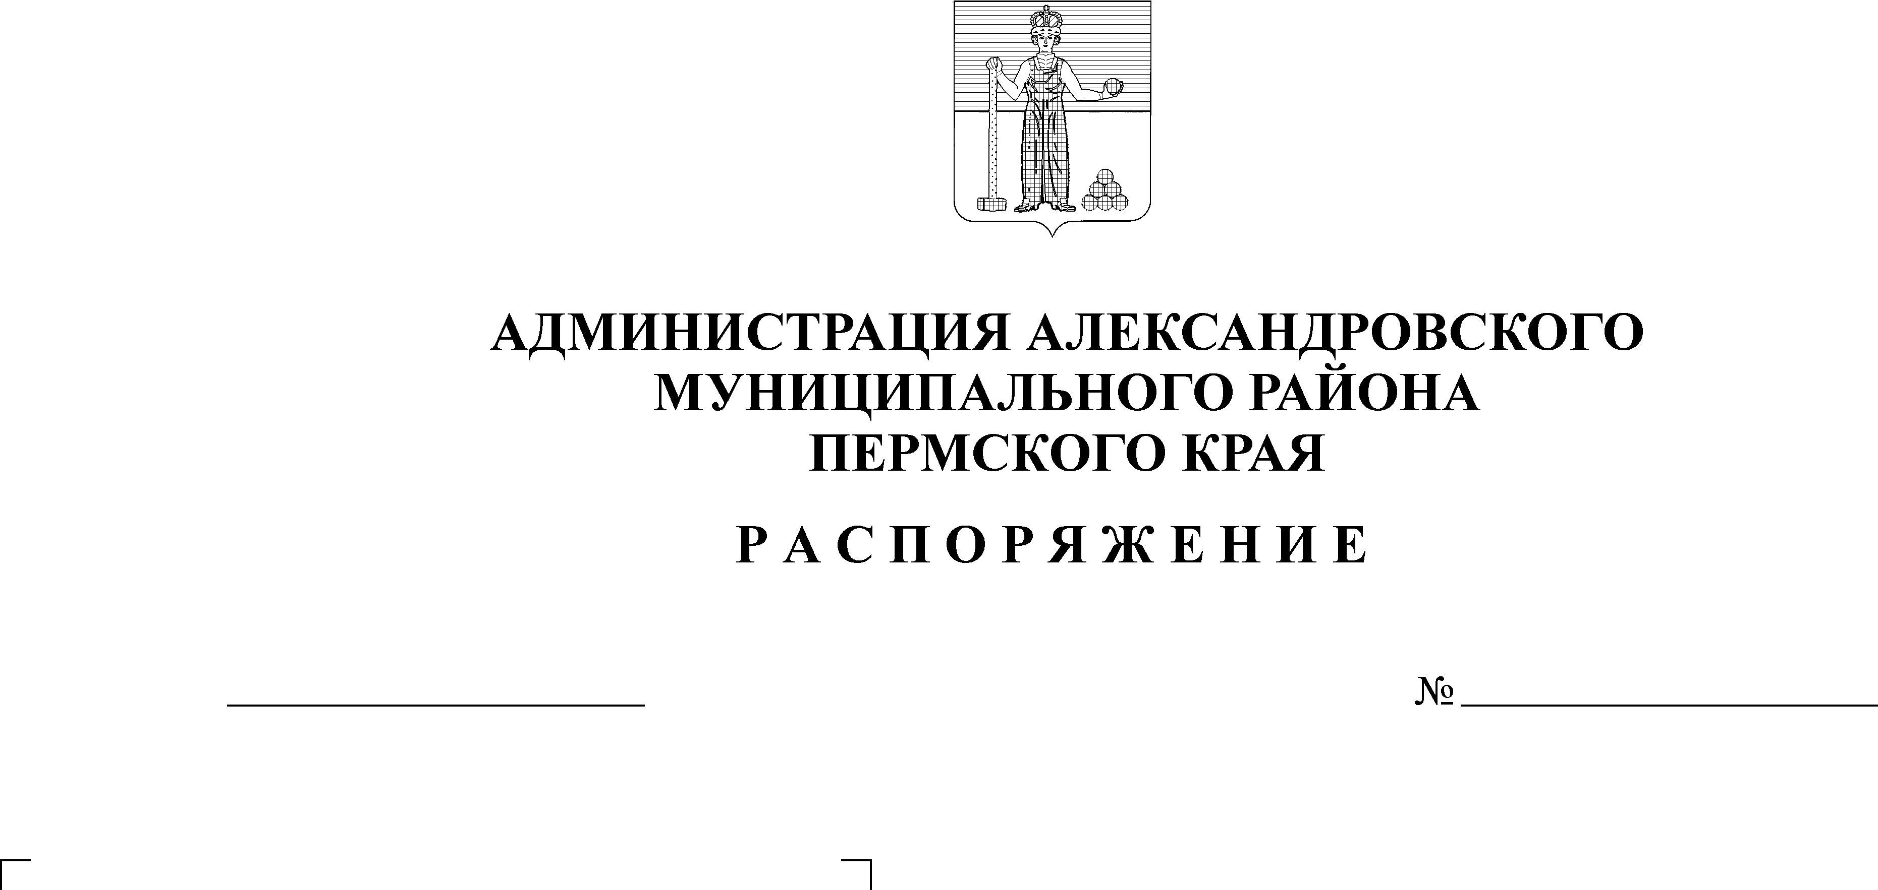
Об утверждении состава комиссии
по соблюдению требований к слу-
жебному поведению муниципальных
служащих администрации Алексан-
дровского муниципального района
и урегулированию конфликта инте-
ресов

10.01.2020
16-р(л)
Руководствуясь Порядком образования комиссий по соблюдению требований к служебному поведению муниципальных служащих в Пермском крае и урегулированию конфликта интересов, утверждённым Указом губернатора Пермского края от 19.07.2012 № 44 «О мерах по реализации отдельных положений законодательства Российской Федерации в сфере противодействия коррупции на муниципальной службе в Пермском крае»:
1. Утвердить комиссию по соблюдению требований к служебному поведению муниципальных служащих администрации Александровского муниципального района и урегулированию конфликта интересов в следующем составе:

Тарасов - заместитель главы администрации района по
Борис Борисович общественной безопасности и внутренней
политике, председатель комиссии;

Степанова - заместитель главы администрации района по
Марина Геннадьевна экономическому развитию, заместитель
председателя комиссии;

Гольчикова - заведующий отделом по вопросам муниципальной
Ольга Алексеевна службы и кадрам, секретарь комиссии.

Члена комиссии:

Щербинина - заместитель главы администрации района –
Татьяна Анатольевна председатель комитета по управлению имуществом
и земельными отношениями;

Уразова - заведующий юридическим отделом;
Елена Владимировна

Плотникова - заместитель начальника финансового управления,
Татьяна Геннадьевна начальник бюджетного отдела;

Председатель Совета ветеранов (пенсионеров) войны, труда, вооруженных сил правоохранительных органов Александровского муниципального района (по согласованию).

Представители научных организаций, образовательных учреждений среднего и высшего профессионального образования, других организаций (по согласованию) – специалисты, деятельность которых связана муниципальной службой, без указания их персональных данных.

Представитель структурного подразделения Администрации губернатора Пермского края, осуществляющего полномочия органа по профилактике коррупционных и иных правонарушений

2. Признать утратившим силу распоряжение администрации Александровского муниципального района Пермского края от 22.11.2018 № 335-р(л) «Об утверждении состава комиссии по соблюдению требований к служебному поведению муниципальных служащих администрации Александровского муниципального района и урегулированию конфликта интересов».

Глава муниципального района -
глава администрации Александровского
муниципального района С.В. Богатырева

